IMG_256

### **[点微]微信平台**

Discuz 论坛微信运营首选平台

**TOM微信运营平台绑定接口教程**

**【第一步】、登录微信公众平台**[https://mp.weixin.qq.com](https://mp.weixin.qq.com/" \t "http://www.tomwx.cn/_blank)

[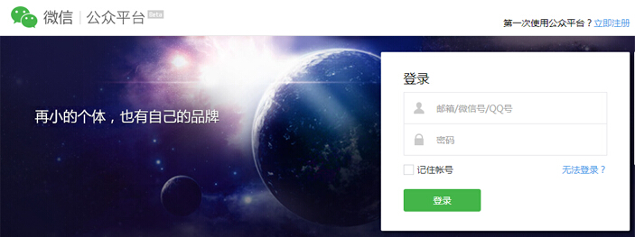](http://www.tomwx.cn/source/plugin/tom_editor/editor/attached/image/20150516/20150516211945_25122.jpg)

**【第二步】、点击左侧菜单：开发者中心 》》修改配置**

[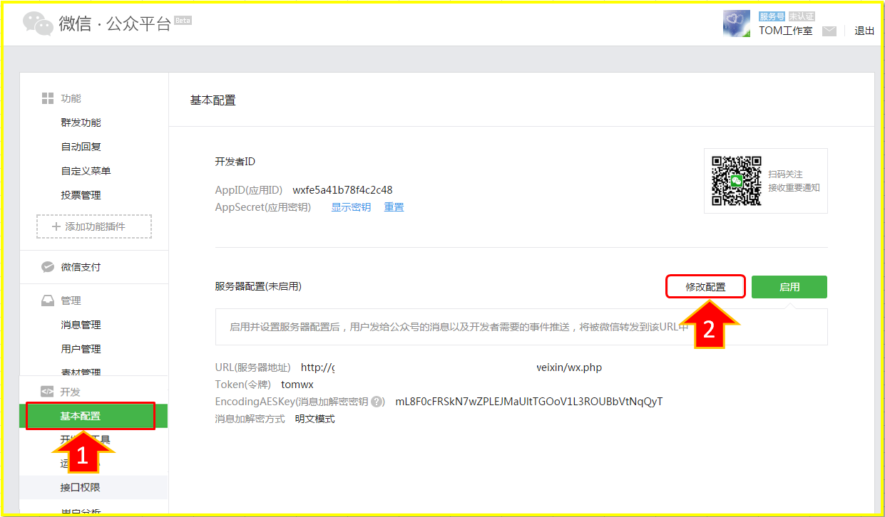](http://www.tomwx.cn/source/plugin/tom_editor/editor/attached/image/20151211/20151211210953_18362.png)

**【第三步】、获取 TOM微信运营平台 URL、TOKEN**

**（如果没有下面功能页面，请升级到6.1版）**

[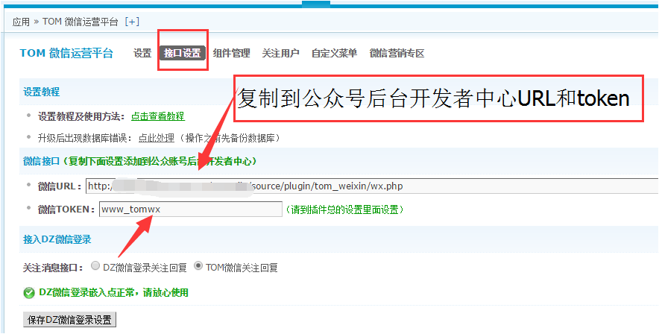](http://www.tomwx.cn/source/plugin/tom_editor/editor/attached/image/20170302/20170302012055_98438.png)

**【第四步】、设置接口URL、TOKEN，提交**

[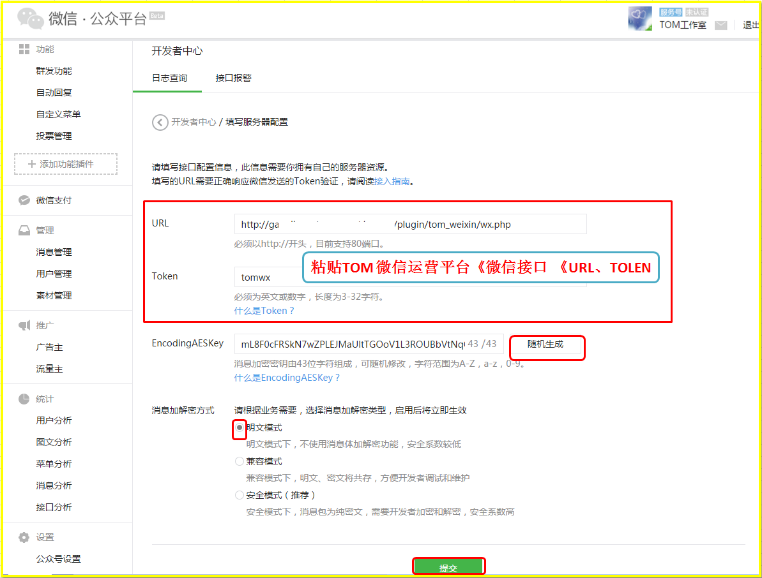](http://www.tomwx.cn/source/plugin/tom_editor/editor/attached/image/20151211/20151211211037_23737.png)

**【第五步】、启用开发者配置**

[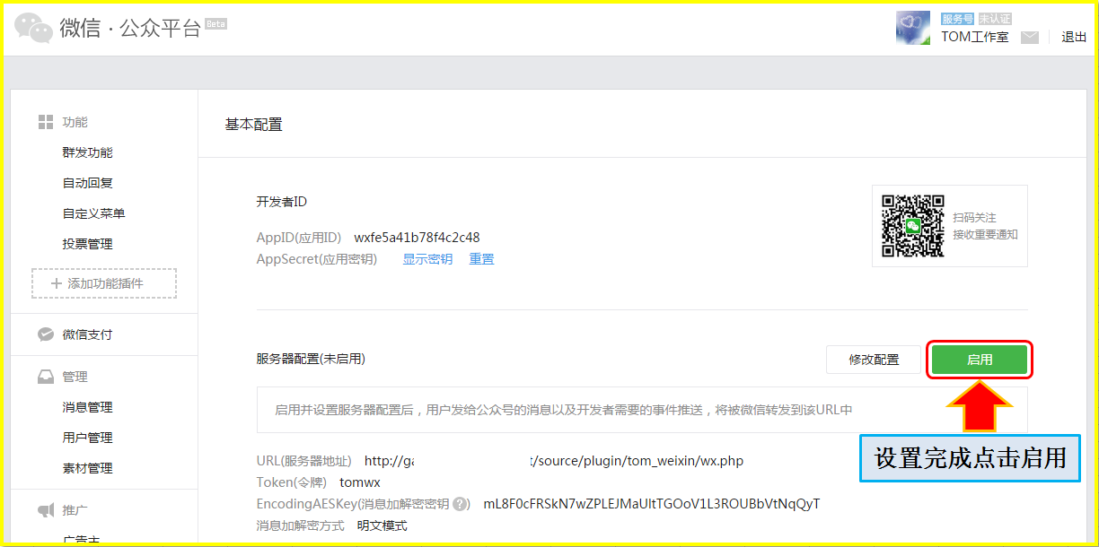](http://www.tomwx.cn/source/plugin/tom_editor/editor/attached/image/20151211/20151211211105_27839.png)

**【第六步】、验证设置结果：公众账号平台上发送随便发送一个词，自动回复后台总的设置里面的错误指令内容说明正常**